Dzień dobry, 27. 04. 2020r.
Temat kompleksowy: JESTEM POLAKIEM I EUROPEJCZYKIEM
Temat dnia: MIASTO
Jak Wam minął weekend? Wypoczęci i pełni nowej energii do działania.
Zaczynamy nowy temat kompleksowy.
W listopadzie zeszłego roku wiele mówiliśmy na ten temat, który jest bardzo trudny dla dzieci w tym wieku. Dzieci są chętne do poznawania historii swojego kraju. Uczmy je patriotyzmu, miłości do ojczyzny od najmłodszych lat.

zad. 1
Proszę wziąć do ręki mapę Polski i pokazać dziecku:
- Jak wygląda nasz kraj Polska (kontury)?
- Co otacza nasz kraj? (morze Bałtyckie, góry i kraje sąsiadujące)
- Z jakimi krajami sąsiadujemy? (wschód: Litwa, Białoruś, Ukraina, południe: Słowacja, Republika Czeska, zachód: Niemcy)
- Jak nazywa się stolica Polski i gdzie leży?
- Co oznaczają kolory na mapie? (niebieski, zielony, żółty, brązowy),
- Gdzie leży moje miasto? (miasto, w którym mieszkam)

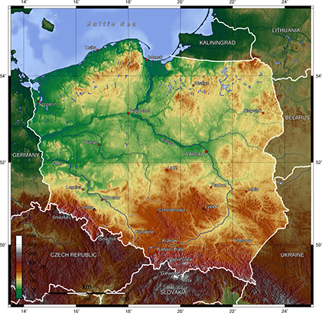

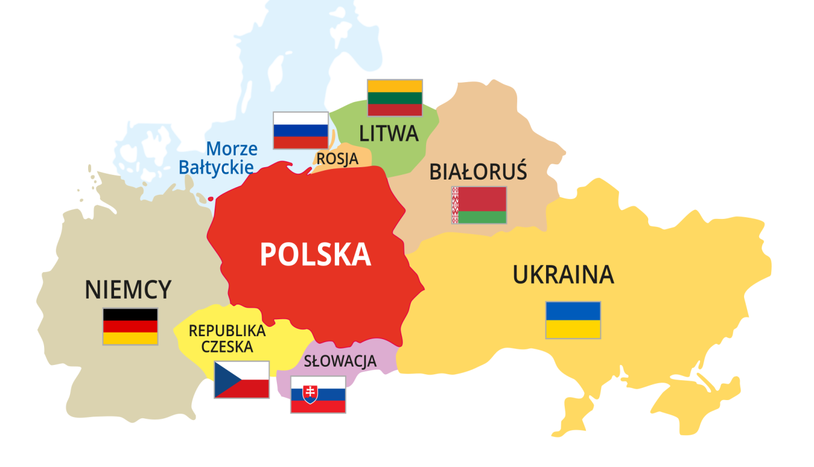
Zad. 2
Zapraszam teraz na film edukacyjny dla dzieci pt. „Wędrówki z mapą- krajobrazy Polski”
https://www.youtube.com/watch?v=fTAKRwHG09I

Zobaczcie sami, jaka Polska jest piękna.

Zad. 3
Porozmawiajmy o naszym pięknym mieście, w którym żyjemy- Poznaniu. Uświadommy dziecku, gdzie mieszkamy, jak nazywa się nasze miasto. Jak ono wygląda. Jacy my jesteśmy mali, niczym ziarenko piasku na tle miasta, państwa, kontynentu i wreszcie Świata.
Przygotowałam piękny film (może zbyt trudny dla maluszków, ale spróbujcie Państwo zachęcić je opisami, aby zobaczyło, jak nasze miasto jest cudne i ciekawe). Film ukazuje miasto Poznań z lotu ptaka.
Film pt. „Poznań z lotu ptaka- 2017r.”
https://www.youtube.com/watch?v=8cI-Y4AYskI

Oczywiście nie musicie oglądać cały film, ale już kilka ujęć przygotuje dzieci do kolejnego zadania.

Zad. 4
Na początek, proszę przygotować kilka różnej wielkości pudełek (po zapałkach, większych lekach, butach itp.) Pudełka muszą być różnej wielkości. Z pewnością dzieci posiadają klocki, a może nawet klocki lego z małymi ludzikami wśród nich. Proszę uświadomić dziecku na przykładzie maleńkiego ludzika, jacy my jesteśmy mali wśród pudełek( domków, bloków, osiedla, miasta itd.). Da to maluchowi pogląd, jacy jesteśmy mali na tle wszechogarniającego Świata. Można pokazać również globus, na którym znajduje się cały świat. Dzieci wiedzą, że mieszkamy na planecie Ziemia, która jest jedną z planet naszego Układu Słonecznego, maleńkim ziarenkiem Wszechświata.
To ogromnie trudne dla dzieci, ale pokazując im różnej wielkości pudełka jako elementy miasta, kraju….

Z pewnością macie w domu klocki. Zapraszam więc do zabawy w budowanie swojego osiedla, ulicy, miasta, w którym żyjemy. Nie zapomnijcie o ulicach, runku (centrum miasta).

Zad.5
Zabawa pt. „Kto zmienił miejsce?” Proszę wybrać kilka zabawek np. pluszowy miś, auto, lalka. Najpierw tylko 3 przedmioty. Proszę ułożyć je w rzędzie np. miś, auto, lalka. Teraz maluch zakrywa oczy, a my zmieniamy miejsca położenia na początek tylko 1 zabawki. Maluch otwiera oczy i zgaduje, co się zmieniło. Potem można zamienić miejscami 2 zabawki itd. Możecie bawić się zmieniając miejscami zgadującego. Raz zgaduje maluch, a następnie rodzic.

Zad.6
Zadanie matematyczne: figury geometryczne i ich wielkości (mały średni, duży), stopniowanie wielkości (mały, większy i największy).
Proszę wydrukować/ samodzielnie narysować różnej wielkości podane figury geometryczne. Następnie wyciąć wszystkie figury. (3 kwadraty, 3 koła i 3 trójkąty różnej wielkości). Proszę, aby dziecko ułożyło trójkąty od najmniejszego do największego. Kwadraty niech ułoży od największego do najmniejszego. Natomiast koła niech ułoży; najmniejsze w większym, a większe w największym (jak matrioszki jedno koło w drugim). Proszę, aby maluch pokolorował wszystkie figury: kwadrat- niebieski, trójkąt- czerwony, koło- żółte. Na zakończenie niech weźmie klej i przyklei je we właściwy sposób (wg ustalonej wcześniej kolejności) na kartce papieru. Proszę pracę opisać i schować do teczki.

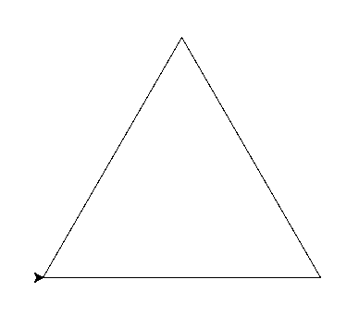

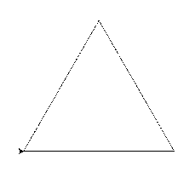

Zad. 7 JĘZYK ANGIELSKI

Proszę powtórzyć z dzieckiem wszystkie poznane piosenki angielskie. Proszę je z nim śpiewać, włączać i ich słuchać, a nawet włączać z wideoclipem. Oczywiście, jeśli dziecko chce, to proszę włączyć mu poznane lub inne nowe bajki po angielsku.
To typowe zadanie powtórkowe.
Pozdrawiam serdecznie,
Renata Kowalska

